

**Módulo Magento PAYTPV**

28-01-2015

**PAYTPV**

C/ Benidorm Nº 1 Izquierda, izquierda

4015 BILBAO. España

Tel.: +34 902 501 840

Fax.: +34 902 501 840

Skype: paytpv

[http://www.paytpv.com](http://www.paytpv.com/)

[info@paytpv.com](mailto:info@paytpv.com)

# Control de versiones

|  |  |  |  |
| --- | --- | --- | --- |
| **Autor** | **Fecha** | **Versión** | **Modificaciones** |
| Mikel Martín | 23/03/2014 | V 3.0,0 | * Operativa Bankstore:   + Hacer uso de la tokenización de tarjetas.   + Mejor integración en el proceso de pedido del método de pago.   + Acortar el proceso de pago |
| Mikel Martín | 07/06/2014 | V 3.1.0 | * Terminales Híbridos: si se tiene un terminal Bankstore con posibilidad de funcionar tanto en Seguro como en No Seguro, es posible discriminar cual usar según estos criterios:   + Forzar que sea seguro si es la primera compra   + Forzar que sea seguro si el importe supera una cantidad definida |
| Mikel Martín | 18/11/2014 | V 3.1.2 | * Se añade un checkbox para permitir que el cliente elija si se le recordará el número de tarjeta en próximas compras o no. |
| Mikel Martín | 19/11/2013 | V 3.1.3 | * [fix] Error al intentar guardar datos referentes a la tarjeta en compra por invitados * Mejoras en traducciones y presentación |
| Mikel Martín | 26/01/2015 | V 3.1.4 | * Se oculta campo titular de tarjeta |
| Jose Ramón García | 02/02/2015 | V 5.0.0 (Magento 1.5 – 1.9.0.1) | * Eliminación operativa TPV Web * Bankstore: Posibilidad de indicar que tipo de terminal posee el cliente (Seguro, No Seguro o Ambos) Si posee ambos, la primera compra con una tarjeta irá con 3D Secure. * Todos los pagos se realizan vía XML. En el caso de validación 3D Secure, se redirige a la página del banco al final del proceso. * Posibilidad de tokenizar más de una tarjeta y área personal para poder dar de alta nuevas tarjetas y eliminar existentes. * Configuración Modulo:   + Pedir o no la contraseña del comercio en pagos con tarjeta Tokenizada.   + Mostrar o no campo Nombre del titular de la tarjeta   + Mostrar o no campo de Tipo de Tarjeta. * Se añade la operativa de Perfiles Repetitivos de Magento para productos con suscripción. * Devoluciones totales o parciales desde el backoffice. |
| Jose Ramón García | 04/02/2015 | V 5.0.1 (Magento 1.5 – 1.9.0.1) | * Problemas duplicidad libreria jquery * Compatibilidad con onestepcheckout y onepagecheckout * Traducciones |

Contenido

Control de versiones 2

Configuración del Módulo ....**.**5

Realización del pedido 8

Perfiles Repetitivos (Subscripciones) 10

Área de Usuario 13

Nota: Esta operativa, al realizarse por WebServices, necesita que esté activado el módulo SOAP en la configuración de PHP.

1. **Configuración del Módulo**
   1. **Área de Cliente de Paytpv**

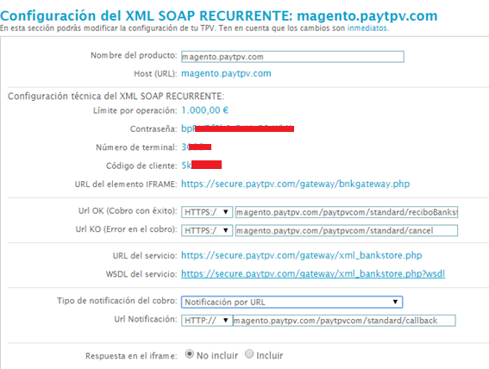

Para que todo funcione correctamente es muy **IMPORTANTE** configurar las siguientes opciones.

* URL OK (Cobro con éxito): RUTA_MAGENTO}/paytpvcom/standard/reciboBankstore
* URL KO (Error en el cobro): {RUTA_MAGENTO}/paytpvcom/standard/cancel
* Tipo de notificación del cobro: **IMPORTANTE. Debe de estar definido: Notificación por URL ó Notificación por URL y por Email.** La Notificación por Email sólo haría que el proceso no funcionase correctamente.
* URL Notificacion: {RUTA_MAGENTO}/paytpvcom/standard/callback
  1. **Magento**

A continuación se explica la configuración del Módulo Paytpv para Magento 1.9.0.1

Cuando instalamos el módulo en magento, en CONFIGURACION->VENTAS->Métodos de Pago se mostrará una nueva opción “Tarjeta de crédito Paytpv”.

El aspecto que tiene es el siguiente:

Tipo Operativa BANKSTORE

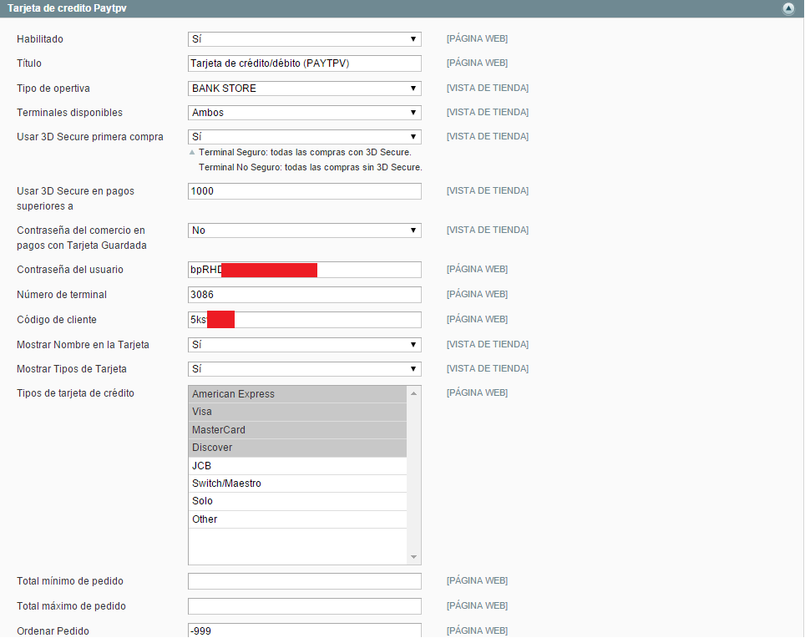

Este método de operativa admite varias configuraciones que pasamos a describir.

Por una parte, se deberán rellenar los campos facilitados en la configuración del producto dentro del área de clientes de Paytpv. Estos campos son:

* Contraseña de usuario
* Numero de Terminal
* Código de cliente
* Terminales disponibles: Seguro, No Seguro, Ambos. El cliente deberá indicar que tipo de Terminal tiene contratado.
* Usar 3D Secure: [Si/NO]. Si tiene un terminal Seguro siempre será SI, Si tiene uno No Seguro siempre será NO. En caso de tener ambos, podrá escoger si quiere usar 3D Secure en la primera compra o no. Si el cliente dispone de terminal Seguro y No Seguro y se activa esta opción, el primer pago con tarjeta, bien sea tokenizada o no irá por 3D Secure. Si se introduce una tarjeta nueva siempre ira por 3D Secure teniendo activada esta opción.
* Usar 3D Secure en pagos superiores a: Esta opción solo estará habilitada cuando Terminales disponible=Ambos. Cuando se supere el importe indicado en la compra se hará por 3D Secure.
* Contraseña del comercio en pagos con Tarjeta Guardada: [SI/NO]. Si se habilita a la hora de pagar con una tarjeta ya almacenada, nos pedirá la contraseña del usuario en el comercio para mayor seguridad a la hora de pagar.
* Mostrar nombre de la tarjeta: Con esta opción el administrador podrá configurar si desea o no que en los datos de tarjeta se solicite el nombre que figura en la tarjeta.
* Mostrar tipos de tarjeta: Con esta opción el administrador podrá configurar si se desea que el usuario indique o no el tipo de tarjeta (mastercard, visa,…). Si se activa, además se verificará que el número de tarjeta coincida con el tipo.

1. **REALIZACIÓN DEL PEDIDO**

A la hora de realizar un pedido en la tienda Magento, se mostrará como opción de Pago “Tarjeta de crédito/débito (PAYTPV”.

* 1. PAGO NORMAL: Si es la primera vez que compra tendrá el siguiente aspecto

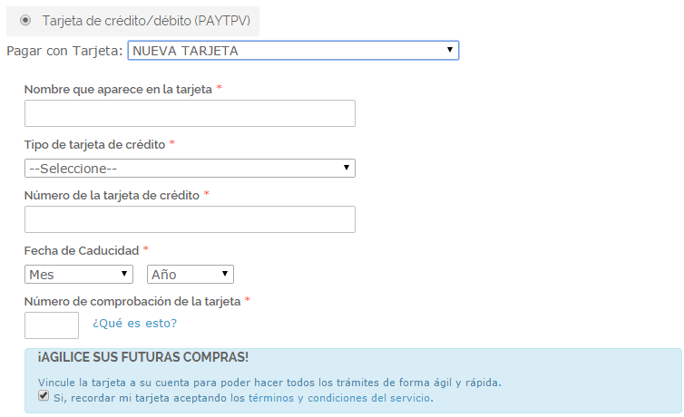

Se deberá rellenar los datos de la tarjeta.

“Recordar Tarjeta”. Sirve para almacenar el token para futuras compras. Si seleccionamos esta opción, la siguiente vez que vayamos a pagar en la tienda nos aparecerá en Pagar con Tarjeta la tarjeta almacenada.

Ejemplo:

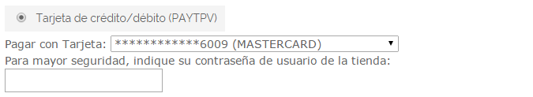

Si se desea pagar con otra tarjeta seleccionaremos NUEVA TARJETA para que se muestren los datos a introducir de la nueva tarjeta.

1. **PERFILES REPETITIVOS (SUBSCRIPCIONES)**

El Módulo de Paytpv integra el uso de perfiles repetitivos de Magento para realizar subscripciones a productos.

Las subscripciones activas podrán ser Canceladas por el usuario. No se da soporte a la Suspensión, ni Activación por el momento.

Dentro de la configuración de un producto en Magento, se puede definir el Perfil Recurrente.

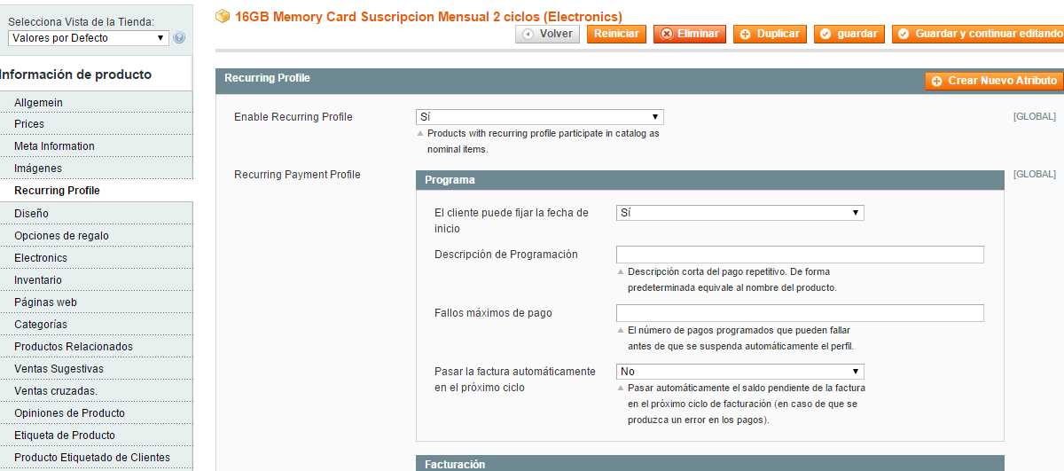

Definimos si el cliente puede indicar la fecha de inicio de la subscripción:

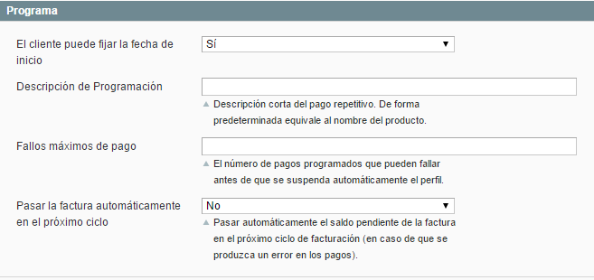

Definimos como es la subscripción: Período, frecuencia y ciclos.

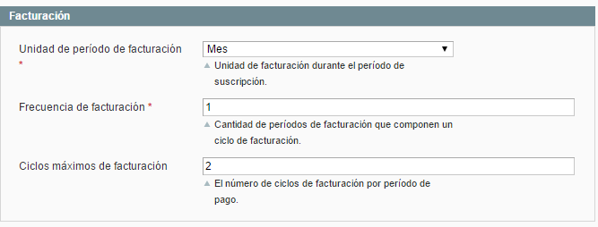

NOTA: Paytpv tratará los meses como períodos de 30 días naturales, por lo que se podría dar un pequeño “desfase” de días cuando un mes tiene 30, 31, 28/29 días.

Definimos la cuota inicial del pago de la subscripción:

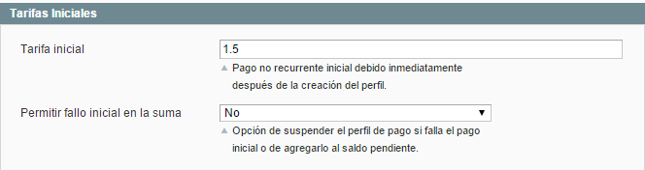

Una vez esté todo configurado, al seleccionar dicho producto en Magento se procederá a realizar el pago como un producto habitual no siendo posible la utilización de tarjetas tokenizadas.

En el área de Usuario de Magento hay una opción “PERFILES REPETITIVOS” donde el usuario puede ver todas las subscripciones realizadas, el estado de las mismas, y los pedidos relacionados con la subscripción.

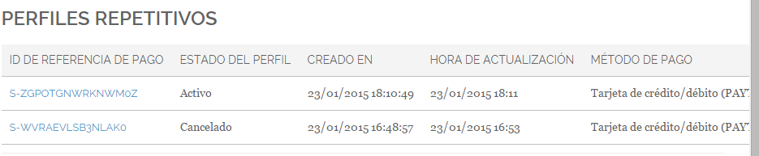

Desde el BackOffice también se pueden ver todas las subscripciones a través del Menú “VENTAS”=>Perfiles Repetitivos

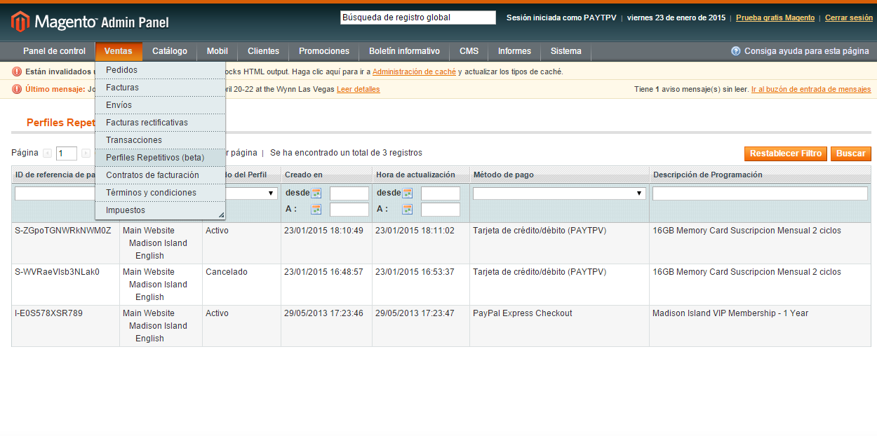

Desde aquí, el administrador también podrá Cancelar las subscripciones.

1. **AREA DE USUARIO**

Dentro del Área de Usuario de Magento, en MI CUENTA aparecerá un nuevo apartado “MIS TARJETAS”. En este área podremos Ver/Crear tarjetas Tonekizadas.

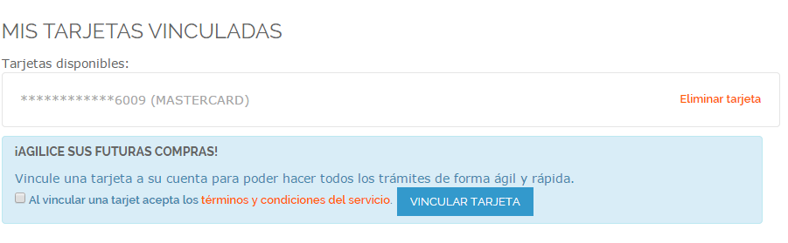

MIS TARJETAS VINCULADAS

Pulsando “Eliminar tarjeta” eliminaremos la tarjeta indicada.

Pulsado en Vincular Tarjeta, podremos dar de alta nuevas tarjetas para los pagos futuros.

